Хроника наиболее важных событий региона
8.08 – 14.08.2016

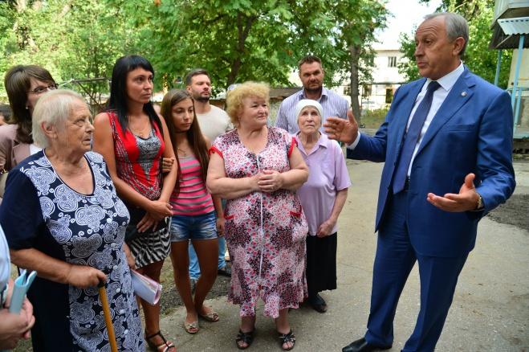
• Губернатор призвал представителей общественности и жителей Саратова усилить контроль за проведением ремонта дорог, дворовых территорий, парков, скверов. Напомним, в рамках проекта «Наш двор», инициированного Вячеславом Володиным, будет благоустроено 100 дворовых территорий в Саратове. Также в порядок будет приведено 23 парка и сквера областного центра. На ремонт городских улиц впервые за много лет направлено порядка 1 млрд. рублей. "В Саратове проводится большая работа по благоустройству областного центра. Нужно чтобы вы чутко реагировали на малейшие изменения или недоработки, - сказал Валерий Радаев. - Мы должны быть партнёрами в проведении большой работы в Саратове. Город должен преобразиться в лучшую сторону".

• В Саратовской области собрано 3 миллиона тонн зерна нового урожая. Это значительно превышает прошлогодний показатель уборочной кампании (2,3 млн. тонн). К числу 10 районов-лидеров уборочной страды, намолотивших более 100 тыс. тонн зерна, прибавились ещё два – Аткарский и Дергачевский районы. «В Год хлебороба и 80-летнего юбилея региона наши труженики бьют рекорды по валовому сбору и урожайности. За высокими показателями — титаническая работа и огромная ответственность перед жителями области», - поздравил саратовских хлеборобов Губернатор Валерий Радаев.

• В ближайшее время на территорию области поступит 50 машин «скорой помощи», — об этом Губернатор Валерий Радаев сообщил в ходе встречи с преподавательским составом саратовских вузов. Машины поступят в рамках проекта, инициированного нашим земляком Вячеславом Викторовичем Володиным. Таким образом, парк «скорой помощи», который сегодня имеет большой процент изношенности, будет обновлён на треть.

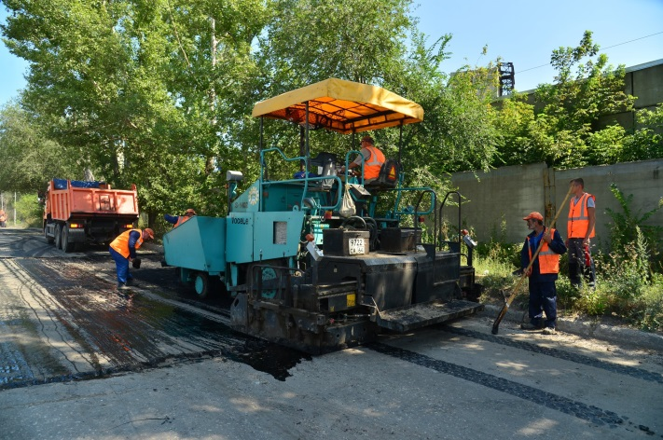

• В Саратовской области продолжается масштабный ремонт городских улиц. Значительные средства на ремонт уличной сети получили 16 крупных муниципалитетов. Помимо областного центра, дорожные работы развёрнуты в Энгельсе, Балаково, Вольске, Ртищево, других районных центрах. «Горожане обязательно должны контролировать дорожников. Вместе с вами будет постепенно продвигаться, благоустраивать городское пространство. Качество должно быть на первом месте. Весь ремонт обязательно нужно провести в короткие сроки, пока позволяют погодные условия», - отметил Губернатор Валерий Радаев.

• 13 августа в Саратове пройдёт Волжский марафон «Река здоровья». Все желающие смогут показать свои силы и переплыть реку Волгу от Энгельса до Саратовской набережной. Заплыв приурочен ко Дню физкультурника и проводится с целью поддержать Олимпийскую сборную России. Заявки на участие в нем подали 110 человек из Саратовской и других областей России. В числе участников Волжского марафона ожидается секретарь Общественной палаты РФ Александр Бречалов.

С подробной информацией можно ознакомиться на сайте Правительства области: http://saratov.gov.ru

Пресс-служба Губернатора Саратовской области

